Chiến tranh bằng máy bay không người lái buộc Nga phải vũ trang cho các tàu hàng thương mại
Sam Chambers
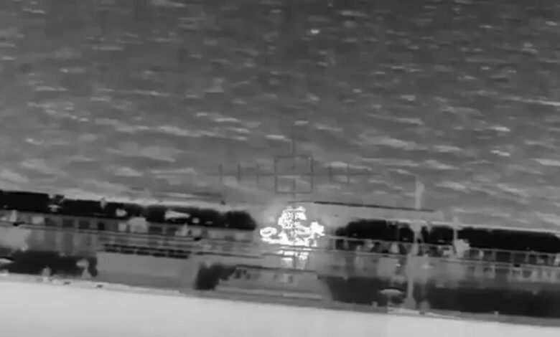
Ukraine cho biết các cuộc tấn công bằng máy bay không người lái (drone) của nước này đã đánh trúng 201 tàu có liên hệ với Nga chỉ trong hơn 3 tuần, một con số đáng chú ý khiến Moskva phải xem xét vũ trang cho các tàu chở ngũ cốc thương mại, đồng thời làm mờ ranh giới giữa tàu buôn dân sự và phương tiện phục vụ hoạt động quân sự trên Biển Đen.
Ông Robert Brovdi, Tư lệnh Lực lượng Hệ thống Không người lái của Ukraine, cho biết trong khuôn khổ Chiến dịch MoLoChKa, lực lượng Ukraine đã tấn công 129 tàu trên Biển Azov từ ngày 6 đến 28/7 và 72 tàu khác trên Biển Đen kể từ ngày 15/7.
Các số liệu này không bao gồm các cuộc tấn công do Cơ quan An ninh Ukraine (SBU) hoặc các đơn vị quân đội khác thực hiện và chưa được xác minh độc lập.
Theo ông Brovdi, chiến dịch chủ yếu nhằm vào các tàu chở dầu cỡ nhỏ và tàu hỗ trợ hậu cần, vốn phục vụ cho các tàu xuất khẩu lớn hơn và bảo đảm tiếp tế cho bán đảo Crimea do Nga kiểm soát, thay vì cố tình đánh chìm các tàu xuất khẩu.
Nga cân nhắc vũ trang cho các tàu chở ngũ cốc
Do hoạt động vận tải thương mại qua Biển Azov gần như bị đình trệ trong khoảng hai tuần qua, các cơ quan quân sự và vận tải của Nga đang thảo luận về việc nâng cấp đáng kể các biện pháp bảo vệ tàu thương mại.
Theo các đề xuất được Bloomberg dẫn lại, Nga đang xem xét trang bị cho các tàu chở ngũ cốc lớp giáp bảo vệ, các bao cát chống đạn, lưới chống máy bay không người lái, bệ phóng tên lửa cơ động và giá lắp súng máy hạng nặng được trang bị thiết bị ảnh nhiệt hoặc kính nhìn đêm.
Theo một phương án, binh sĩ Nga mang súng trường tấn công sẽ lên tàu tại các cảng trên Biển Azov, còn các nhóm kỹ thuật quân sự sẽ tạm thời lắp đặt vũ khí hạng nặng. Sau khi tàu đi qua eo biển Kerch, toàn bộ binh sĩ, vũ khí và đạn dược sẽ được tháo dỡ và đưa khỏi tàu.
Ngoài ra, các tàu hàng rời có thể được tổ chức đi thành đoàn dưới sự hộ tống của tàu tuần tra. Chi phí cải tạo tàu và thuê lực lượng hộ tống dự kiến sẽ do chủ tàu và các doanh nghiệp kinh doanh hàng hóa chi trả.
Người phát ngôn Điện Kremlin Dmitry Peskov cho biết Hải quân Nga có khả năng bảo vệ các tàu thương mại, nhưng cũng thừa nhận rằng việc lắp đặt vũ khí trên tàu dân sự bị luật pháp quốc tế nghiêm cấm.
Một tiền lệ đã xuất hiện tại biển Baltic
Đề xuất này được đưa ra sau khi xuất hiện bằng chứng tương tự tại Biển Baltic, nơi các bức ảnh gần đây cho thấy tàu chở LNG Marshal Vasilevskiy, do Gazprom kiểm soát, đã được lắp súng máy hạng nặng phía sau các công sự bằng bao cát.
Rủi ro gia tăng đối với thuyền viên và ngành bảo hiểm
Việc trang bị vũ khí cho các tàu hàng rời có thể kéo theo nhiều hệ lụy nghiêm trọng đối với thuyền viên, chủ tàu, người thuê tàu và các công ty bảo hiểm. Một tàu thương mại mang theo vũ khí quân sự hoặc có binh sĩ trên tàu có nguy cơ bị xem là phương tiện hỗ trợ chiến đấu, khiến tàu dễ trở thành mục tiêu tấn công hơn thay vì an toàn hơn, gặp khó khăn trong việc mua bảo hiểm rủi ro chiến tranh, bị hạn chế khi xin phép cập cảng và chịu sự giám sát chặt chẽ hơn từ quốc gia tàu mang cờ.
Nga cũng gia tăng các cuộc tấn công nhằm vào tàu của Ukraine
Trong khi đó, Nga cũng đẩy mạnh các cuộc tấn công vào hoạt động vận tải biển của Ukraine trong vòng 24 giờ qua. Bộ Quốc phòng Nga tuyên bố lực lượng của họ đã tấn công ít nhất hai tàu của Ukraine trong ngày thứ Ba, 28/7. Theo phía Nga một tàu hàng rời đang chở thiết bị quân sự đã bị tấn công tại vùng biển phía nam Odesa, một tàu khác bị đánh trúng khi đang neo tại Mykolaiv, cùng với các cơ sở hạ tầng cảng. Nga cũng cho biết đã tấn công các cơ sở bốc xếp hàng hóa, kho chứa nhiên liệu và dầu bôi trơn phục vụ quân đội Ukraine.
Tuy nhiên, Moskva không công bố tên các con tàu, cũng không đưa ra bằng chứng chứng minh loại hàng hóa mà các tàu này chuyên chở. Những tuyên bố này cũng chưa được xác minh độc lập.
Hoạt động xuất khẩu của cả Nga và Ukraine đều bị gián đoạn
Các cuộc tấn công qua lại đang làm gián đoạn chuỗi logistics xuất khẩu của cả hai bên.

Phía Nga
Ba cảng xuất khẩu lớn gồm NZT tại Novorossiysk, KSK tại Novorossiysk, ZTKT tại Taman đã hạn chế tiếp nhận ngũ cốc bằng đường bộ do lượng hàng chuyển hướng từ Biển Azov vượt quá năng lực tiếp nhận. Ba cảng này có tổng công suất thông qua hơn 20 triệu tấn mỗi năm, trong khi tổng lượng ngũ cốc Nga xuất khẩu bằng đường biển khoảng 50 triệu tấn mỗi năm.
Trong khi đó Cảng Kavkaz vẫn đóng cửa kể từ khi áp dụng các hạn chế đối với giao thông qua Biển Azov. Hoạt động di chuyển tàu vào ban đêm tại Novorossiysk cũng bị cấm vì có nguy cơ bị drone tấn công. Các nhà phân tích ước tính nếu tình trạng này tiếp diễn, Nga có thể mất từ 500.000 đến 1,5 triệu tấn xuất khẩu ngũ cốc mỗi tháng.
Phía Ukraine
Hành lang xuất khẩu của Ukraine cũng chịu áp lực không kém. Từ ngày 23/7, các tàu vào cảng đã bị đình chỉ sau nhiều cuộc tấn công nhằm vào tàu thương mại, cơ sở hạ tầng cảng tại khu vực Odesa. Một số hãng vận tải biển, trong đó có Maersk, đã tạm ngừng cung cấp dịch vụ đến khu vực này. Tác động hiện không chỉ giới hạn ở mặt hàng ngũ cốc. Nhà máy Khai thác và Chế biến Pivdennyi đã bắt đầu tạm dừng hoạt động khai thác quặng sắt, sau khi nhiều chuyến hàng không thể xuất khẩu, khiến lượng quặng tồn đọng tại cảng và kho bãi của doanh nghiệp ngày càng lớn. Do không còn đủ không gian lưu trữ sản phẩm mới, doanh nghiệp dự kiến sẽ tiếp tục ngừng khai thác ít nhất đến hết tháng 8.
Thượng viện Mỹ thúc đẩy dự luật trừng phạt mới nhằm vào Nga và Iran
Trong một diễn biến liên quan, tối qua Thượng viện Mỹ đã thông qua bước thủ tục quan trọng đối với Đạo luật Trừng phạt Nga và Iran năm 2026 (Lindsey O. Graham Sanctioning Russia and Iran Act of 2026) với tỷ lệ 86 phiếu thuận, 12 phiếu chống. Dự luật này nhắm đến các quan chức Nga, các tổ chức tài chính của Nga, "đội tàu bóng tối" chuyên vận chuyển dầu nhằm né tránh lệnh trừng phạt và các quốc gia và doanh nghiệp mua nhiều năng lượng của Nga.
Theo dự luật này, có thể áp dụng thuế quan lên tới 100% đối với các khách hàng mua năng lượng lớn của Nga và các tổ chức hỗ trợ né tránh lệnh trừng phạt. Hàng hóa nhập khẩu trực tiếp từ Nga vào Mỹ có thể phải chịu mức thuế lên tới 500%.
Đối với ngành vận tải biển, các biện pháp này có thể dẫn đến nguồn cung tàu chở dầu thô cũ tiếp tục suy giảm, các tuyến vận chuyển hàng hóa phải thay đổi, hành trình vận tải kéo dài hơn, làm gia tăng chi phí logistics. Tuy nhiên, dự luật vẫn cho phép chính quyền Mỹ có quyền quyết định việc áp dụng từng biện pháp cụ thể, đồng thời vẫn có cơ chế miễn trừ trong một số trường hợp. Việc xem xét tại Hạ viện Mỹ cũng đã được lùi lại sau ngày 31/8.
--------------------------------------------

